**市场监管总局办公厅关于开展电梯鼓式制动器**

**安全隐患专项排查治理的通知**

（市监特设函〔2021〕564号）

各省、自治区、直辖市和新疆生产建设兵团市场监管局（厅、委），有关单位：

　　近期，全国发生多起电梯制动器失效引发的事故和故障，主要原因是柱塞式电磁铁型式的杠杆鼓式制动器（以下简称鼓式制动器，典型图例见附件1）电磁铁未及时拆解保养、松闸顶杆选材不当，引发制动器卡阻失效。为防止和减少此类事故发生，保障人民群众安心乘梯，市场监管总局决定开展电梯鼓式制动器安全隐患专项排查治理。现将有关事项通知如下：

　　一、工作目标

　　切实落实电梯使用单位安全主体责任，强化电梯制造单位质量安全主体责任和跟踪指导责任，提高电梯维保单位维护保养质量，消除鼓式制动器安全隐患，大力提升在用电梯质量安全水平，保障人民群众安心乘梯。

　　二、工作内容和工作方式

　　（一）工作内容。

　　1.拆解保养鼓式制动器电磁铁。针对鼓式制动器电磁铁在长期工作过程中内部会产生油泥、铁屑等异物，易造成制动器卡阻的问题，要按照《电梯维护保养规则》（TSG T5002—2017）相关规定，对鼓式制动器电磁铁逐一进行一次拆解保养。

　　2.更换鼓式制动器松闸顶杆。针对鼓式制动器采用铁质等导磁材料的松闸顶杆（见附件1中的图1和图2）在电磁力作用下产生摆动，易引起制动器卡阻的问题，要将鼓式制动器采用铁质等导磁材料的松闸顶杆更换为铜质等非导磁材料的松闸顶杆。

　　（二）工作方式。

　　电梯使用单位组织维保单位开展电梯鼓式制动器安全隐患自查和整改工作，重点排查宁波欣达电梯配件厂生产的DZS800、DZS900、DZS350、DZS200等系列制动器，以及上海富士电梯有限公司制造电梯所配置的鼓式制动器。维保单位要及时与电梯制造（改造）单位联系，核实电梯制动器类型和型号，确定纳入排查治理的范围。电梯制造单位应按照《特种设备安全法》相关规定，对其制造的电梯安全运行情况进行跟踪调查和了解，并提供必要的技术帮助。

　　1.关于拆解保养鼓式制动器电磁铁。电梯制造（改造）单位应当指定专职责任人，对照本单位销售清单，制定专项排查治理方案，通过单位网站公示或寄送等方式，公开排查治理范围内电梯鼓式制动器维护保养技术文档、电磁铁拆解清洗过程演示视频、专项排查治理方案等材料，并指导维保单位做好制动器拆解保养和安全性能确认。对于拆解需要专用工具的，电梯制造（改造）单位应当免费提供专用拆解工具。对于电梯制造单位已明确免拆解的，由电梯制造单位免费进行一次现场专项检查和确认。

　　2.关于更换鼓式制动器松闸顶杆。对采用铁质等导磁材料松闸顶杆的制动器，电梯制造（改造）单位应当向使用、维保单位免费提供配套铜质等非导磁材料松闸顶杆，并指导维保单位对铁质等导磁材料松闸顶杆进行更换。本次制动器松闸顶杆更换的施工类别属于一般修理。

　　三、工作进度

　　（一）自查准备阶段（2021年4月至2021年6月）。

　　电梯使用单位组织维保单位对电梯进行全面排查摸底，制定整改方案，并于2021年6月30日前填写《电梯鼓式制动器专项排查治理自查统计表》（见附件2），报送当地负责办理使用登记的市场监管部门。电梯制造（改造）单位对销售的电梯进行排查，于2021年5月30日前主动公开专项排查治理方案，并通过网站公示或寄送相应鼓式制动器维护保养技术文档、电磁铁拆解清洗过程演示视频等材料。

　　（二）集中整改阶段（2021年7月至2022年9月）。

　　电梯使用、维保单位对需要整改的电梯，按照电梯制造（改造）单位提供的技术资料要求开展工作，确保电梯处于安全运行状态。电梯维保单位要留存制动器电磁铁拆解保养、铁质等导磁材料松闸顶杆更换等相关视频或照片的见证材料备查。对于电梯制造单位已明确免拆解的，电梯维保单位需留存电梯制造单位在现场进行专项检查的视频或照片等见证材料。

　　（三）现场查验阶段（2021年10月至2022年9月）。

　　自2021年10月起，电梯检验机构在定期检验时，按照安全技术规范要求，查验制动器电磁铁拆解保养和铁质等导磁材料松闸顶杆更换情况，并将本机构查验情况按季度向当地负责办理使用登记的市场监管部门汇总报送。对于已实施检验检测改革试点的电梯，承担电梯检验、检测的单位按照上述要求执行。

　　四、工作要求

　　（一）切实落实安全主体责任。

　　电梯使用单位要落实使用管理主体责任，组织维保单位采取针对性措施，按期完成鼓式制动器排查治理工作。电梯制造（改造）单位要积极履行质量安全主体责任，主动跟踪指导，密切配合、指导使用、维保单位实施整改，根据需要对相关维保单位进行技术培训和指导，保证现场作业的安全、有效。对属于本次专项排查鼓式制动器范围内的电梯，如其制造（改造）单位已注销的，相应驱动主机制造单位承担上述工作职责。

　　（二）发挥检验、检测机构技术把关作用。

　　电梯检验、检测机构要结合电梯定期检验和检测工作，对本次专项排查整治范围内的制动器，逐一查验电磁铁拆解保养过程和松闸顶杆更换的视频或照片等见证材料。对未落实本次专项排查治理要求的，要按照《电梯监督检验和定期检验规则—曳引与强制驱动电梯》（TSG T7001—2009）等安全技术规范中附件A第1.4（2）项的要求，对维保单位的自行检查记录或报告提出整改意见。待维保单位整改后，方可实施复检。对于已实施检验检测改革试点的电梯，承担电梯检验、检测的单位参照上述规定执行。电梯检验机构不得以本次专项排查治理工作名义加收任何费用。根据相关单位的需要，电梯型式试验机应当提供技术支持或咨询帮助。

　　（三）加强监督检查和行政执法。

　　各地市场监管部门要加强统筹协调，调动各方力量，推进排查治理工作有序开展。要进一步强化电梯安全监管，督促使用、维保单位切实落实安全主体责任，重点加强公众聚集场所和居民小区电梯的监督检查，严肃查处有关违法违规行为，保障人民群众安心乘梯。

　　请省级市场监管部门于2021年7月30日前，填写《电梯鼓式制动器专项排查治理汇总表》（见附件3）报送总局特种设备局，以后每三个月报送一次。

　　工作中遇到问题，请与总局特种设备局联系。

　　联系人：李赵 010-82262897

　　附件：1.典型鼓式制动器图例

　　        2.电梯鼓式制动器专项排查治理自查统计表

　　        3.电梯鼓式制动器专项排查治理汇总表

市场监管总局办公厅

 2021年4月9日

附件1

典型鼓式制动器图例

图1

图1 鼓式制动器（双铁芯）

图1

图2 电磁铁内部结构图

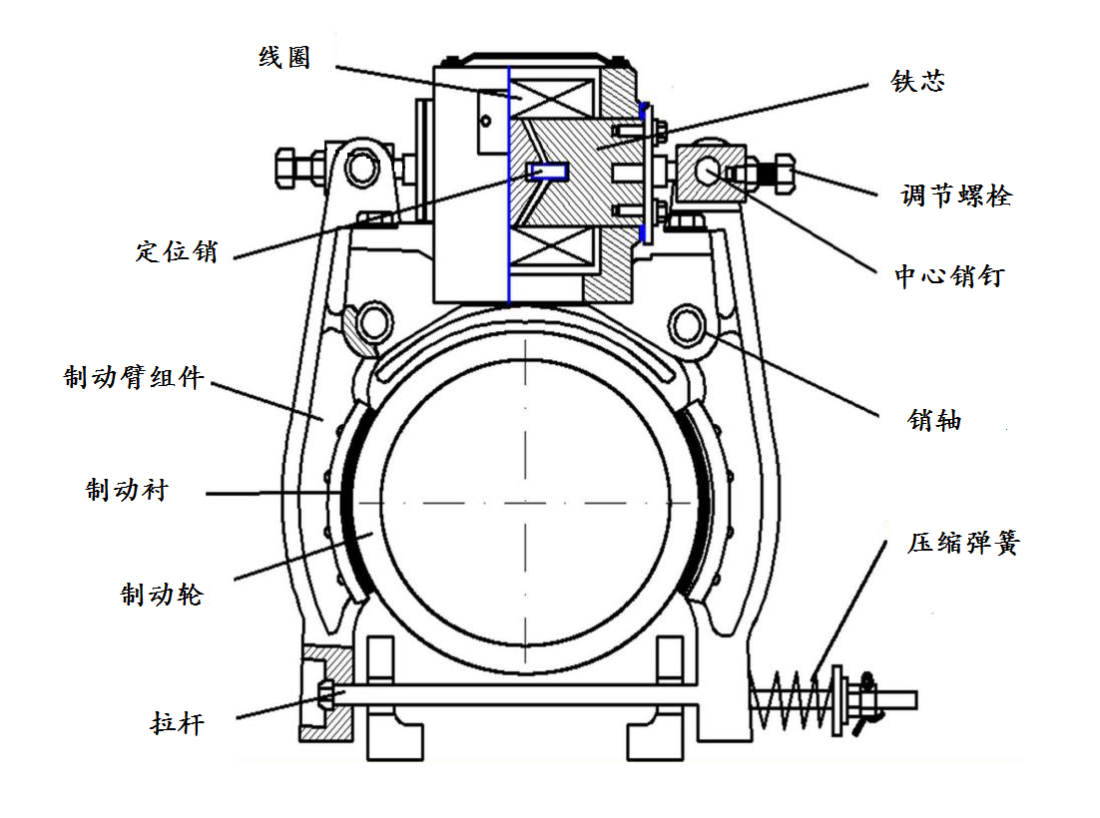

图3 鼓式制动器（单铁芯）

附件2

电梯鼓式制动器专项排查治理自查统计表

|  |  |  |  |  |
| --- | --- | --- | --- | --- |
| 使用单位  （盖章） | |  | 垂直电梯总台数 | 台 |
| 使用地点 | |  | | |
| 维保单位 | |  | | |
| 序号 | 排查项目 | | 排查结果 | |
| 1 | 拆解保养鼓式制动器电磁铁 | | 排查 台，需拆解保养 台，免拆解 台。 | |
| 2 | 更换鼓式制动器松闸顶杆 | | 排查 台，需更换铁质等导磁材料松闸  顶杆 台。 | |
| 计划整改完成时间 | | |  | |

附件3

电梯鼓式制动器专项排查治理汇总表

填报单位（盖章）： 填报日期：

|  |  |  |  |  |  |  |  |  |  |
| --- | --- | --- | --- | --- | --- | --- | --- | --- | --- |
| 使用单位制动器排查情况  （单位：台） | | | 检验、检测机构查验制动器隐患治理情况  （单位：台） | | | | | | 市场监管部门发现的其他  问题 |
| 电梯数量(拆解保养电磁铁) | 电梯数量(免拆解电磁铁) | 电梯数量(更换铁质等导磁材料松闸顶杆） | 电梯数量(已拆解保养电磁铁) | 电梯数量(已检查免拆解电磁铁) | 电梯数量(已更换铁质等导磁材料松闸顶杆） | 电梯数量(未拆解保养电磁铁) | 电梯数量(未检查免拆解电磁铁) | 电梯数量(未更换铁质等导磁材料松闸顶杆） |  |
|  |  |  |  |  |  |  |  |  |

注：本表由省级市场监管部门填写，盖章扫描后发送至tsjdtc@samr.gov.cn。